МУНИЦИПАЛЬНОЕ БЮДЖЕТНОЕ ДОШКОЛЬНОЕ ОБРАЗОВАТЕЛЬНОЕ УЧРЕЖДЕНИЕ
детский сад №145
________________________________________________________________
Тематическая неделя здоровья в ДОО
«Зимние игры и забавы»
Тематическая неделя «Зимние игры и забавы» проводится
в МБДОУ д. с. №145 (далее – ДОО) с 17.01.2022 по 21.01.2022.
проходит под девизом «Мы мороза не боимся!» 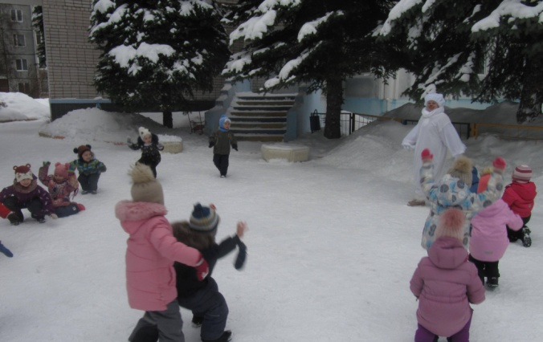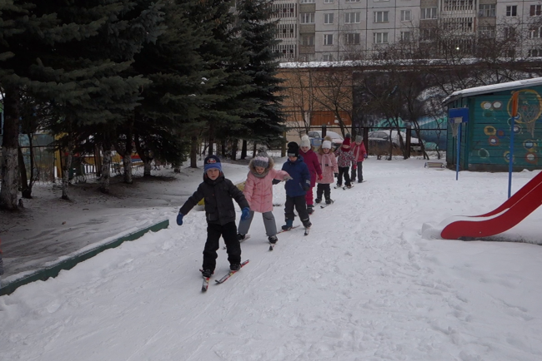
Задачи проведения тематической недели здоровья «Зимние игры и забавы» :
- привлечение внимания педагогов и специалистов ДОО, а также родителей (законных представителей) воспитанников к проблемам ЗОЖ посредством организации детской игры в зимний период и включения ее в режим дня детей как в детском саду, так и дома;
- повышение профессионального уровня педагогов по вопросам организации игровой деятельности детей в зимний период;
- выявление наиболее рациональных приемов организации развлекательной и двигательной деятельности детей в ходе зимней прогулки;
- обеспечение детям полноценного активного отдыха в ходе зимней прогулки, предоставление им возможности участвовать в разнообразных играх и развлекательной деятельности;
- развитие у воспитанников интереса к различным видам зимних игр и забав;
- привлечение родителей (законных представителей) к созданию условий для проведения зимних мероприятий на участке ДОО;
- трансляция передового педагогического опыта в широкую практику работы дошкольных образовательных организаций (участие в муниципальных и федеральных конкурсах).

Участники тематической недели «Зимние игры и забавы»
В тематической неделе «Зимние игры и забавы» принимают участие педагоги ДОО, дети всех возрастных групп и их родители (законные представители).
Организация и порядок проведения тематической недели «Зимние игры и забавы»
Ответственным за организацию и проведения тематической недели «Зимние игры и забавы» в ДОО является старший воспитатель.
- В рамках тематической недели «Зимние игры и забавы» организуются различные виды зимних игр и забав.
- Каждая возрастная группа ДОО самостоятельно определяет форму проводимых мероприятий. Это могут быть:
- дни здоровья;
- тематические дни («День снеговика», «День зимней сказки», «День лыжни» и др.);
- организация совместных зимних игр детей разных возрастов;
- зимние развлечения , эстафеты и соревнования с участием родителей (законных представителей) воспитанников;
- обучение родителей (законных представителей) играм с детьми в зимний период(консультации, картотека зимних игр с правилами, презентация).
Результатами и опытом проведения мероприятий поделиться на круглом столе.
Ответственные заведующий МБДОУ д.с.№145 - Домненко Н.А.,
старший воспитатель – Гусынина И.В., педагоги ДОУ.

